XXI век — Век ребенка.
10 декабря — День прав человека. Именно поэтому я бы хотела с вами поговорить о правах наших детей, о наших правах и обязанностях.
Сейчас много говорят о правах ребенка, но существует и другая сторона той же проблемы - права родителей. И на наших глазах становится все более актуальным преимущественное право родителей на воспитание своих детей. Оно отражено в Семейном кодексе РФ (ст. 63 и 64), где говорится, что родители представляют интересы своих детей и защищают эти интересы от возможных нарушений. Аналогичные права предоставлены родителям и иными нормативными актами. Причем по закону они не только могут, но и обязаны это делать, что прямо следует из Конституции, поскольку ее 38 статья гласит: "Забота о детях, их воспитание - равно право и обязанность родителей". Защита прав и интересов детей возлагается на их родителей. Родители являются законными представителями своих детей и выступают в защиту их прав и интересов в отношениях с любыми лицами. Права ребенка отражены в документе, который называется Конвенцией о правах ребенка. 20 ноября 1989 года Генеральная Ассамблея ООН приняла Конвенцию о правах ребенка – это важный документ, регулирующий защиту прав детей во всем мире. Конвенция – это не список прав ребенка, а перечень тех обязательств, который государства возложили на себя для защиты данных прав.
Первым документом, регулирующим права детей, явилась Декларация о правах ребенка, принятая в 1923 году Международным союзом спасения детей. Данный документ действовал в течение 36 лет.
Приняв краткую Декларацию прав ребенка, ООН поставила цель: разработать документ о правах детей, который имел бы обязательную силу для государств, согласившихся его подписать. Именно таким документом и стала Конвенция о правах ребенка.
Конвенция ООН о правах ребенка – это документ о правах ребенка, состоящий из 54 статей, каждая из которых описывает определенное право. Конвенция признает ребенком лицо, не достигшее 18 лет, если по законам страны возраст совершеннолетия не наступает раньше.
Когда страна подписывает эту Конвенцию, она принимает на себя обязанность предоставления этих прав всем детям без исключения. На данный момент большинство стран подписало Конвенцию о правах ребенка (наша страна присоединилась к этому документу 13 июля 1990 г.).
Уважаемые родители, каждый человек ,конечно, имеет свои права, но пользоваться ими может не нарушая прав другого человека. Уважать права других людей – обязанность каждого человека. А всегда ли мы это умеем делать?
Все труднее в последнее время найти общий язык с родителями учащихся, всё меньше и меньше педагогов предпочитают брать на себя обязанности классного руководителя. Во многих семьях уже считается дурным тоном советоваться с учителями по поводу возникающих проблем, и уже совсем не обязательно ходить на родительские собрания, а тем более предупреждать об этом классного руководителя. А ведь действия наши должны быть взаимны, так как цель мы преследуем одну – сделать так, чтобы воспитание, обучение ребенка было успешным.
Давайте вспомним основные функции семьи и школы. Школа – это институт социализации, в котором ребенок получает опыт взаимодействия с другими людьми, не менее важный, чем сумма знаний. По сути дела, у наших с вами детей происходит своего рода репетиция дальнейшей взрослой жизни.
Воспитание детей в семье – это обучение их умению обходиться без родителей. Мы же с вами часто даже не советуемся с ребенком, как он сам хочет разрешить ту или иную ситуацию, не раздумывая, иногда сгоряча, совершаем действия, которые влекут за собой необратимые последствия. Иногда эти последствия влекут за собой правонарушения наших детей.
Уважаемые родители, часто ли мы задумываемся над тем, хорошие ли мы родители и справляемся ли с нашими обязанностями? Сейчас мы проведем тестирование, которое выявит, какой вы родитель. Проверьте себя, ответив на вопросы (да, нет, иногда).
За каждый положительный ответ запишите себе 2 очка, за ответ "иногда" - 1 и за отрицательный - 0.
ТЕСТ
- Следите ли вы за статьями в журналах, программами телевидения и радио по вопросам воспитания? Читаете ли время от времени книги на эту тему?
- Ваш ребенок совершил поступок. Задумываетесь ли вы в этом случае, не является ли его поведение результатом вашего воспитания?
- Единодушны ли вы с вашим супругом в воспитании детей?
- Если ребенок предлагает вам свою помощь, примете ли вы ее, даже если при этом дело может задержаться, а то и вовсе остановиться?
- Используете ли вы форму запрета или приказа только тогда, когда это действительно необходимо?
- Считаете ли вы, что последовательность есть один из основных педагогических принципов?
- Сознаете ли вы, что среда, окружающая ребенка, оказывает на него существенное влияние?
- Признаете ли вы, что спорт и физкультура имеют большое значение для гармоничного развития ребенка?
- Сумеете ли вы не приказать своему ребенку, а попросить его о чем-либо?
- Неприятно ли вам отделываться от ребенка фразой типа: "У меня нет времени" или "Подожди, пока я закончу работу?"
Менее 6 очков. О настоящем воспитании вы имеет довольно смутное представление. И хотя говорят, что начать никогда не поздно, советуем вам не уповать на эту поговорку, а, не мешкая, заняться улучшением своих знаний в этой области.
От 7 до 14 очков. Вы не делаете крупных ошибок в воспитании, но все же вам есть, над чем задуматься. А начать можно с того, что ближайший выходной полностью посвятить детям, забыв на время приятелей и производственные проблемы. И будьте уверены, дети вас полностью за это вознаградят.
Более 15 очков. Вы вполне справляетесь со своими родительскими обязанностями. И тем не менее подумайте, можно ли еще кое-что улучшить?
Давайте прислушаемся к словам В.Г.Белинского: “На родителях, только на родителях лежит священнейшая обязанность сделать своих детей человеками, обязанность же учебных заведений – сделать их учеными, гражданами, членами государства на всех ступенях. Но кто не сделался прежде всего человеком, тот плохой гражданин. Так давайте же вместе будем делать наших детей человеками…”.
Берегите детей, берегите
Злые чары от них отводите,
Счастье, радость, заботу дарите –
Берегите!
Берегите детей, берегите:
Их жалейте, лелейте, любите
И любить их других научите –
Берегите!
Берегите детей, берегите:
От невзгод и потерь их храните,
Их печали себе заберите –
Берегите!
В.Н. Максимочкина

ПРАВА РОДИТЕЛЕЙ
- На выбор для своих детей (до получения ими основного общего образования) форм образования и видов образовательных учреждений.
- На прием детей в МОУООШ в соответствии с Уставом школы.
- На ознакомление с Уставом школы.
- На участие в управлении школой, в которой обучаются их дети.
- На ознакомление с ходом и содержанием образовательного процесса, а также с оценками успеваемости своих детей.
- На перевод ребенка, получившего образование в семье, для продолжения образования в образовательное учреждение при положительной аттестации.
- При возникновении спорных вопросов обсуждать их с учителями или администрацией школы и обращаться к уполномоченному по правам участников образовательного процесса.
- Обеспечивать религиозное и нравственное воспитание детей в соответствии со своими собственными убеждениями. Никому в отдельности и ни одной группе лиц, взятой в целом, не следует навязывать религиозное воспитание, несовместимое с их убеждениями.
- Проживающие отдельно от ребенка родители имеют право на посещение родительских собраний, а также на получение информации о своем ребенке, если это не противоречит закону и не наносит вреда ребенку.
- Требовать соблюдения прав ребенка.
- На полную информацию об учебном процессе.
- На дополнительную встречу с учителем (после уроков), если родитель считает, что на то есть основания.
- Высказывать обоснованную критику в адрес школы на родительских собраниях, а также при встрече с директором школы в корректной форме.
- На своевременную информацию о родительских собраниях и встречах родительской общественности с директором школы.
- В случае конфликта между родителем и учителем, между учителем и учащимся, а также в случае конфликта между самими учащимися на перевод ребенка с согласия администрации в другой класс.
- Оказывать материальную помощь образовательному учреждению, предусмотренным Уставом школы об использовании средств.
- Право обращаться к уполномоченному по правам участников образовательного процесса.
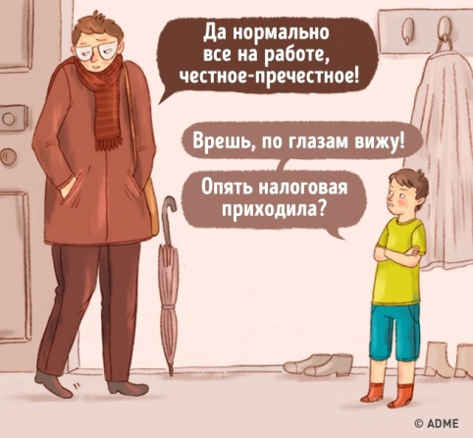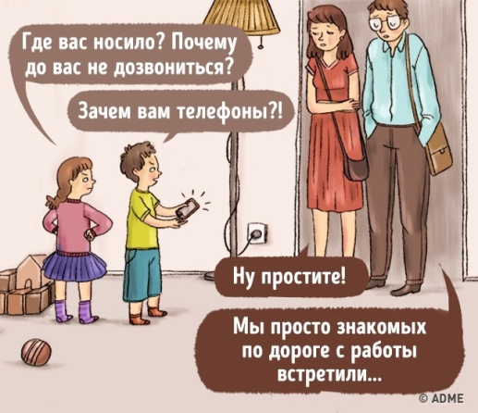

ОБЯЗАННОСТИ РОДИТЕЛЕЙ
- Обеспечивать и защищать права и интересы своих детей, не причиняя вред их физическому и психологическому здоровью, нравственному развитию, воспитывать детей, исключая пренебрежительное, грубое, жестокое, унижающее человеческое достоинство обращение, оскорбление, эксплуатацию.
- Обеспечивать детям до 15 лет получение основного общего образования в общеобразовательной школе или другом образовательном учреждении.
- Следить за внешним видом, поведением своих детей.
- Обеспечивать ребенка всем необходимым для посещения школы (канцелярские принадлежности, спортивная форма, дополнительные учебные пособия).
- Контролировать посещаемость уроков, выполнение домашних заданий и результаты учебного процесса.
- Выполнять Устав образовательного учреждения.
- Обеспечивать базу в меру своих способностей и финансовых возможностей для всестороннего развития ребенка (на посещение театров, музеев, выставок и т.д.).
- Регулярно посещать родительские собрания, посещать школу по вызову классного руководителя или администрации.
- Отпускать ребенка на внеклассные школьные мероприятия, если ребенок здоров и сам того желает.
- Соблюдать внутренний распорядок школы (забирать ребенка только после окончания урока, не отвлекать учителя вопросами во время урока).
- В случае причиненного ущерба имуществу школы родители обязаны возместить его.
- В случае академической задолженности у обучающегося ответственность за ликвидацию возлагается на родителей.
